Утверждена
постановлением Администрации
Немецкого национального района
Алтайского края № 122/1 от 20.03.2024

СХЕМА ТЕПЛОСНАБЖЕНИЯ
МУНИЦИПАЛЬНОГО ОБРАЗОВАНИЯ
«КАМЫШИНСКИЙ СЕЛЬСОВЕТ»

НЕМЕЦКОГО НАЦИОНАЛЬНОГО РАЙОНА

АЛТАЙСКОГО КРАЯ

на период до 2027 года

(актуализация на 2025 г)

ВВЕДЕНИЕ

Проектирование систем теплоснабжения населенных пунктов представляет собой комплексную проблему, от правильного решения которой зависят масштабы необходимых капитальных вложений в эти системы, в первую очередь его градостроительной деятельности.
Рассмотрение проблемы начинается на стадии разработки генеральных планов в самом общем виде совместно с другими вопросами сельской инфраструктуры, и такие решения носят предварительный характер. Дается обоснование необходимости сооружения новых или расширение существующих источников тепла для покрытия имеющегося дефицита мощности и возрастающих тепловых нагрузок на расчетный срок. При этом рассмотрение вопросов выбора основного оборудования для котельных, а так же трасс тепловых сетей от них производится только после технико-экономического обоснования принимаемых решений. В качестве основного предпроектного документа по развитию теплового хозяйства поселения принята перспективная схема теплоснабжения поселения.
Обоснование решений (рекомендации) при разработке схемы теплоснабжения осуществляется на основе технико-экономического сопоставления вариантов развития систем теплоснабжения в целом и отдельных ее частей путем оценки их сравнительной эффективности по критерию минимума суммарных дисконтированных затрат.
Схемы разрабатываются на основе анализа фактических тепловых нагрузок потребителей с учетом перспективного развития на 15 лет, структуры топливного баланса региона, оценки состояния существующих источников тепла и тепловых сетей и возможности их дальнейшего использования, рассмотрения вопросов надежности, экономичности.
В последние годы наряду с системами централизованного теплоснабжения усовершенствованию подверглись системы децентрализованного теплоснабжения, в основном за счет развития крупных систем централизованного газоснабжения с подачей газа крышным или пристроенным котельным или непосредственно в квартиры жилых зданий, где за счет его сжигания в топках котлов, газовых водонагревателях, квартирных генераторах тепла может быть получено тепло одновременно для отопления, горячего водоснабжения, а так же приготовления пищи.
Основой для разработки и реализации схем теплоснабжения муниципального образования Камышинский сельсовет Немецкого национального района Алтайского края далее по тексту МО Камышинский сельсовет до 2027 г., является Федеральный закон от 27 июля 2010 г. №190-ФЗ «О теплоснабжении» (статья 23. Организация развития систем теплоснабжения поселений, городских округов) регулирующий всю систему взаимоотношений в теплоснабжении и направленный на обеспечение устойчивого и надежного обеспечения тепловой энергией потребителей.
При проведении разработки использовались «Требования к схемам теплоснабжения» и «Требования к порядку разработки и утверждения схем теплоснабжения»,предложенные к утверждению Правительства Российской Федерации в соответствии с частью 1 статьи 4 Федерального закона «О теплоснабжении», РД-10-ВЭП «Методические основы разработки схем теплоснабжения поселения и промышленных узлов РФ», введенный с 22.05.2006 г., взамен аннулированного Эталона «Схем теплоснабжения городов и промузлов» 1992 г.

Технической базой разработки являются:

- проектная и исполнительная документация по источникам тепла, тепловым сетям (ТС);
- эксплуатационная документация (расчетные температурные графики, гидравлические режимы, данные по присоединенным тепловым нагрузкам, их видам и т.п.);
- материалы проведения периодических испытаний ТС по определению тепловых потерь и гидравлических характеристик;
- конструктивные данные по видам прокладки и типам применяемых теплоизоляционных конструкций, сроки эксплуатации тепловых сетей;
- материалы по разработке энергетических характеристик систем транспорта тепловой энергии;
- данные технологического и коммерческого учета потребления топлива, отпуска и потребления тепловой энергии, теплоносителя, электроэнергии, измерений «журналов наблюдений, электронных архивов) по приборам контроля режимов отпуска и потребления топлива, тепловой, электрической энергии и воды (расход, давление, температура);
- документы похозяйственной и финансовой деятельности (действующие нормы и нормативы, тарифы и их составляющие, лимиты потребления, договоры на поставку топливно-энергетических ресурсов (ТЭР) и на пользования тепловой энергии, водой, данные потребления ТЭР на собственные нужды, по потерям ТЭР и т.д.;
- статистическая отчетность организации о выработки и отпуске тепловой энергии и использовании ТЭР в натуральном и стоимостном выражении.

I.ОБЩАЯ ЧАСТЬ

Краткая характеристика территории

Закон Алтайского края «О статусе и границах муниципальных образований Немецкого национального района Алтайского края» от 07.03.2006 г. № 18-ЗС принят Постановлением Алтайского краевого Совета народных депутатов от 28.02.2006 г. № 101 (ред. Закона Алтайского края от 09.03.2007 г. № 17-ЗС). Согласно Закону муниципальное образование Камышинский сельсовет наделен статусом сельского поселения с установлением границ.

Рис. 1. Местоположение муниципального образования

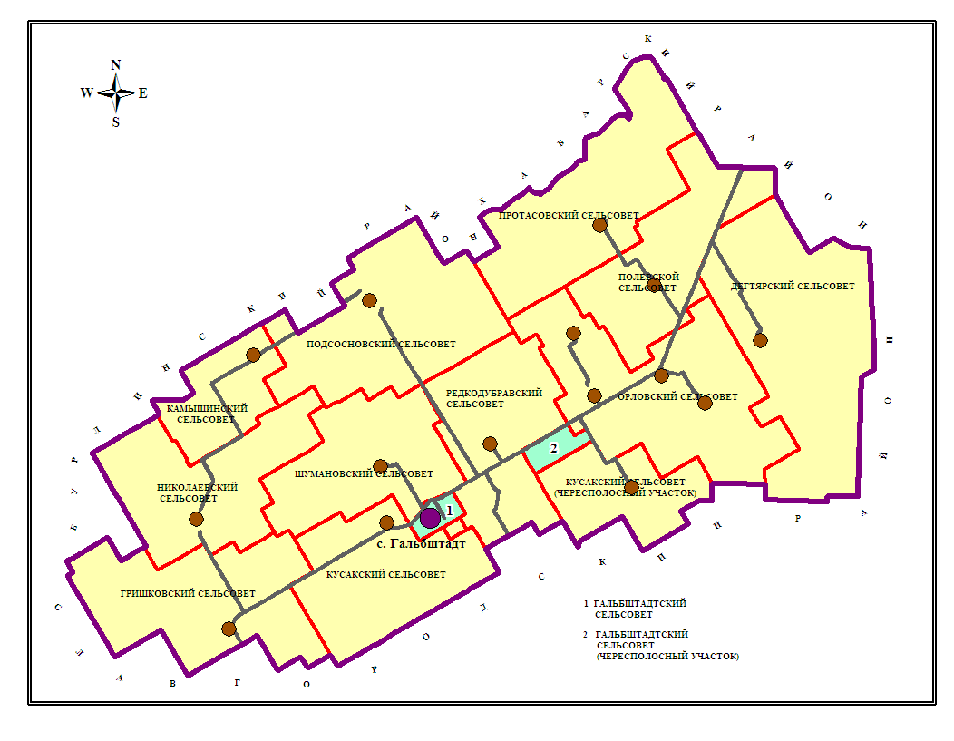
Село Камыши расположено в северно-западной части Алтайского края, граничит с Николаевским и Подсосновским сельсоветами Немецкого национального района, Новопесчанским, Устьянским и Асямовским сельсоветами Бурлинского района. Расстояние до краевого центра — 430 км. Основано село Камыши в 1906 году. Общая площадь муниципального образования 5490 га, из них пашни — 4709 га. Протяженность границы поселения 8 км, вдоль границы поселения проходит автотрасса районного значения, связь с железной дорогой осуществляется через территории Славгородского и Хабарского районов. В настоящее время в селе функционируют средняя школа, количество учащихся — 80, детский сад — 45 дошкольников. Свою деятельность на территории МО осуществляют Администрация сельсовета, котельная, Дом Культуры, сельская библиотека, спортзал, отделение связи, филиал сбербанка, ФАП, ООО «Эко – Продукт», магазин РАЙПО, 3 предпринимателя.
Анализ демографической ситуации в муниципальном образовании и перспективы её изменения производились на основе исходных данных, предоставленных Администрацией с. Камыши.

Таблица 1

Динамика основных демографических показателей с. Камыши

Показатели | 2003 | 2004 | 2005 | 2006 | 2007 | 2008 | 2009 | 2010 | 2011 | 2012 | 2013 | среднее значение за период
Численность постоянного населения (на начало года) - всего | 653 | 647 | 656 | 648 | 628 | 632 | 630 | 627 | 632 | 637 | 647 | 639,5
Среднегодовой прирост населения + миграционный прирост

Краткая характеристика площадки расположения котельной

Котельная расположена на северо-восточной окраине с. Камыши в зоне свободной от застройки. Ближайшая автомагистраль – ул. Луговая в 120 м от котельной.
Котельная ограничена:
- с севера, запада, востока - зона свободная от застройки;
- с юга – жилой застройкой.
Паводковыми водами не затопляется. Участок относится к 1В климатическому району и характеризуется следующими данными:
- нормативная ветровая нагрузка – 38
- самый холодный месяц в году – январь
- самый теплый месяц в году – июль
- температура: наиболее холодной пятидневки – 23,0 ⁰С
наиболее теплой пятидневки – 23,9 ⁰С
котельная состоит из следующих объектов:
- котельная с двумя котлами
- металлическая дымовая труба
- Склад для угла
- площадка под золу
-Трансформаторная подстанция (КТПН) 400кВА
-Резервуар пожарного запаса воды 2х50м2
-Выгреб
-Для загрузки угля предназначена подъемная балка с емкостью под уголь-
-

Основной подъезд к котельной с улицы Луговой.

Характеристика системы теплоснабжения

Теплоснабжение потребителей с. Камыши осуществляется от одной котельной, обслуживаемой единой теплоснабжающей организацией.
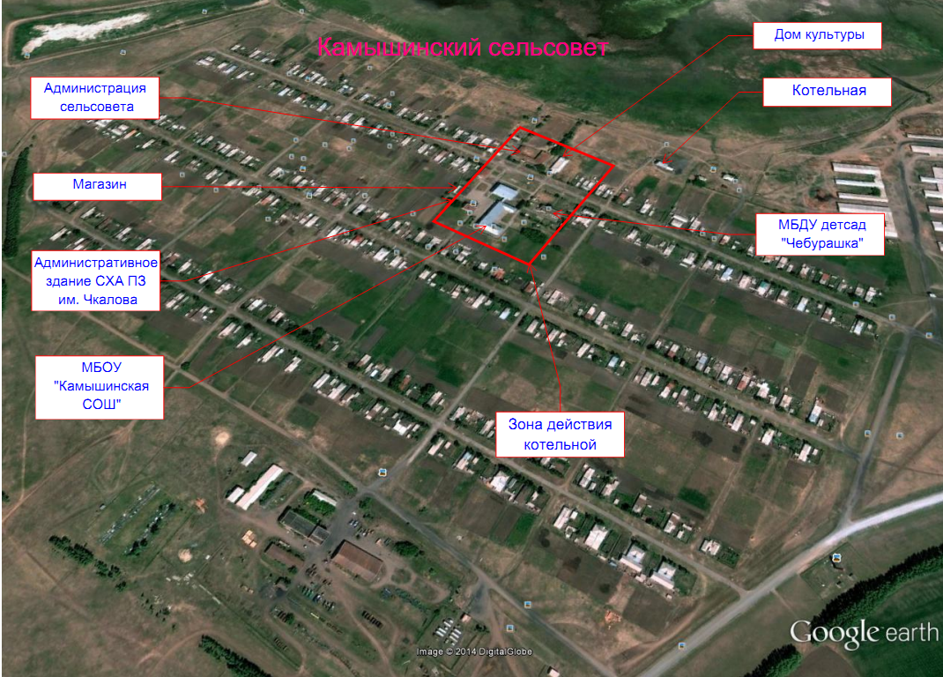

Таблица 2

Характеристика объекта теплоснабжения на территории с. Камыши

№ п/п | Наименование объектов теплоснабжения, адрес | Марка котлов | Количество, шт. | Год установки | Вид топлива | Установленная мощность, Гкал/ч | Расчетная мощность, Гкал/ч | КПД котельной
1 | Котельная с. Камыши  ул. Луговая | КВ-1,6-95 ШП | 2 | 2000 | Уголь | 3,2 | 0,25 | 68

Жилищный фонд, подключенный к централизованному отоплению, отсутствует.
Износ оборудования составляет 15%.
Подача тепла от источников теплоснабжения осуществляется распределительными сетями, выполненными из стальных труб диаметром 50-219 мм (табл. 3). Суммарная протяжённость сетей составляет 2090 м. Трубы проложены наружно на низких бетонных опорах. Теплоизоляция из минераловатных матов покрытых оцинкованной жестью.

Таблица 3

Характеристика теплосети

Наименование объектов теплоснабжения, адрес | Трасса
 | Диаметр (Ду), мм | Протяженность, м.
Котельная с. Камыши ННР | 50 | 273
ул. Луговая | 57 | 150
 | 76 | 152
 | 80 | 12
 | 100 | 516
 | 150 | 108
 | 159 | 168
 | 219 | 711
 |  | 2090
Потребителями тепла являются объекты социальной сферы, административно-общественные здания. Жилищный фонд с. Камыши отапливается от индивидуальных источников теплоснабжения и домовладений, подключенных к централизованному теплоснабжению, нет.
Тепло подаётся только на отопление. Горячее водоснабжение не предусмотрено.
Расход тепла на жилищно-коммунальные нужды рассчитан по «Методике определения потребности в топливе, электрической энергии и воде при производстве и передаче тепловой энергии и теплоносителей в системах коммунального теплоснабжения».

Таблица 4

Расчетная тепловая нагрузка котельной 2011 г

Наименование объекта | V, м³ | Q, Гкал/ч | Q_{год}, Гкал/год
Центральная котельная с. Камыши
Социальная сфера | 25830 | 0,1336 | 553,168
Прочие потребители | 65706,06 | 0,068 | 311,666
итого |  | 0,2111 | 905,872
Собственные нужды котельной |  | 0,008 | 38,293
Потери |  | 0,0654 | 314,614
Всего: |  | 0,2845 | 1258,779

Расчетное теплопотребление, с учётом потерь при транспортировке, в 2011 году составило 1259 Гкал, что в перерасчете на твердое топливо составляет 247 т угля. Фактический расход угля в 2011 году составил 480 т.
Анализ существующего положения показывает, что теплоснабжение в с. Камыши неэффективно.
Оборудование котельной имеет высокую степень износа. КПД котельной низок, вследствие чего имеет место большой перерасход в угле. Неэффективное сжигание приводит к негативному воздействию на окружающую среду. Так как котельные находятся в зонах непосредственного расположения жилых домов и административно-общественных зданий, это оказывает неблагоприятные условия на природу, и на комфортное проживание населения. Тепловые сети, вследствие старения теплоизоляции и большого износа труб, имеют большие тепловые потери.

Оборудование котельной

В котельной установлено 2 котлоагрегата водогрейных типа КВ – 1,6 КБ (КВ-1,6-95ШП) АО «Бийскэнергомаш»
В комплект котлоагрегата входят:
- блок котла (в виде транспортабельного блока);
- топка с шурующей планкой производительности 2 МБТ (1,6гкал/час);
- щит автоматики для управления котлоагрегатом;
- золоуловитель ЗУ1;
- дымосос ДН-8/15,00
-вентилятор ВД-2,8.

1. Котлы.
Номер котла | Марка  котла | Завод  изготовитель,  заводской  номер | Год ввода в  эксплуатацию | Теплопроизво-  дительн. Гкал/ч | Давление воды  Кгс/см.2 | Температура  воды 0С |  | Поверхность  нагрева м² | Год последнего  капремонта | Вес металлической части котла, кг
 |  |  |  |  |  | на входе | на выходе
1 | КВ-1,6 | Бийский | 2000 | 1,6 | 4 | 95 | 70 | 76 |  | 1620
2 | КВ 1,6-95 | Бийский | 2000 | 1,6 | 4 | 95 | 70 | 76 |  | 1620

Марка | Механизм | Кол-во  шт. | Частота  вращения  об/мин | Производи  тельность  тыс.м.3/час. | Полное  давле  ние  Па | Потребл.  мощ  ность  кВт | кпд  % | Напря  жение  В
ДН- 8/15,00  ВД-2,8 | Дымосос  Вентилятор | 2  1 | 1500  3000 | 2500  1800 | 80  80 | 15  4 |  | 380  380
2. Тягодутьевые механизмы

3. Насосы.

Наименование  оборудования | Марка насоса  (эл. двигателя) | кол-во  шт. | Частота  вращения  об/мин | Производи  тельность  м. куб/час | Полное  давление  кгс/см² | Потреб.  мощ  ность  кВт | кпд  % | Нап  ряже  ние  В
Насос сетевой | АИРХМ32М2УЗ | 1,0 | 2310 | 140 | 4 | 15 | 65 | 380
Насос сетевой | БАИ 16092у2 | 1,0 | 2930 | 140 | 4 | 15 | 89 | 380

4. Основная арматура

Теплоноситель | Тип  арматуры | Год  установки | кол-во  шт. | Давление  (Ру) кг/см² | Температ. ⁰С | Диаметр  (Ду) мм
Вода | Задвижка чуг. | 2001 | 2 | 10 | 115 | 150
 | Задвижка чуг. | 2001 | 2 | 10 | 115 | 100
 | Задвижка чуг. | 2001 | 2 | 10 | 115 | 80

5. Приборы учета и контроля.
№  п/п | Назначение прибора  учета, контроля | Наименование  прибора | Место  установки | Вид учета | Дата послед.  поверки
1. | Учет расхода воды | Счетчик воды | Подпитка | Технический | 2013
2. | Контроль давления | Манометр  шт-2 | котлы | Технический | 2013
3. | Контроль температуры | Термометр  шт-2 | котлы | Технический | 2013
4. | Контроль температуры | Термометр  шт-1 | выход из котельной | Технический | 2013

Электроснабжение и силовое электрооборудование.

Электроснабжение котельной осуществляется от РТП-110-35-10кВ №32 «Заря» по III категории надежности согласно техническим условиям от 18.09.1998 г. за №160-08-0350, выданным Кулундинскими сетями ОАО «Алтайэнерго». Место подключения – ВЛ-10кВ №32-7.
Точкой подсоединения является опора №17 с отпайкой 5/1.

Мощность КТП-400 кВА
Питающая сеть 0,4кВ от КТП до котельной соединена кабелем марки ААШвУ сечением 3х185+1х50

-установленная мощность Ру-147,1 кВт в т.ч. освещение Руо = 2,78кВ
- расчетная мощность Рр=101 кВт в т.ч. освещение Рр.о.= 2,78 кВт
Металлический корпус КТП и дымовой трубы заземлены. В качестве источников света используются светильники с люминесцентными лампами и лампами накаливания.
Светоограждение дымовой трубы высотой 14,8 м не делается согласно НАС ГА -86 «наставление на аэродромной службе в гражданской авиации СССР» пункт 3.4.4.

Автоматизация

Котлоагрегат КВ-1,6 работающий на каменном угле, комплектуется контрольно-измерительными приборами автоматики безопасности. Системой автоматики безопасности предусмотрена подача звукового и светового сигнала аварийной ситуации с одновременным отключением двигателей – привода планки, вентилятора и дымососа при6
- перегрузке планки;
- повышении и понижении давления воды на выходе из котла;
- повышение температуры воды на выходе из котла;
- падении разряжения в топке.
Регулирование давления подпиточной воды тепловой сети осуществляется регуляторами прямого действия типа УРРД – 01.
Для измерения тепловой энергии предусмотрен теплосчетчик СТ-1 с вычислителем «SLIPERCAL-430» с датчиками температуры в комплекте.

Водопотребление и водоотведение
Вода в здании котельной используется в следующих технологических процессах:
- подпитка тепловой сети;
-расхолаживание слива из котлов (при ремонте);
-гидроуборка;
-полив территории.
Источником снабжения водой здания котельной являются существующие артезианские скважины.
Среднесуточное водопотребление свежей воды – 93,33 м3.
Среднесуточное водоотведение сточных вод – 1,95 м3.
Расход воды на восстановление безвозвратных потерь составляет – 91,38 м3/сутки

Балансовая схема водопотребления и водоотведения.

Таблица 5

Из хозяйственно-питьевого водопровода 93,33 м3/сут
Хозяйственно-питьевые нужды,
0,19 м3/сут
Душевые расходы,
1,50 м3/сут
Производственные
Нужды,
87,14 м3/сут
Полив территории,
4,50 м3/сут
0,26 м3/сут
86,88 м3/сут
Безвозвратные потери,
91,38 м3/сут
в бытовую канализацию
1,95 м3/сут

Цены и тарифы в сфере теплоснабжения
Динамика утвержденных тарифов с учетом последних трех лет приведена в таблице.
Таблица: Динамика тарифов на тепловую энергию теплоснабжающих организаций, действующих на территории МО «Камышинский сельсовет»

Единая теплоснабжающая организация | 2015 | 2016 | 2017 | 2018 | 2019 | 2020 | 2021 | 2022 | 2023
ООО «ЭНЕРГИЯ» | 2511,48/ 1850,87 | 1850,87/ 1984,72 | 1984,72/ 2125,75 | -
МУП «РТП» | - | - | - | 2125,75/  2220,01
МУП «Теплоресурс» |  |  |  |  | 2822,58/ 2939,25 | 2905,95/3100,16
МУП «Теплоцентраль» |  |  |  |  |  |  | 3100,16 | 3435,93
МКП «Теплоцентраль» ННР АК |  |  |  |  |  |  |  |  | 4803,11

ПЛАН
действий по ликвидации последствий аварийных ситуаций в системе теплоснабжения муниципального образования «Камышинский сельсовет»

1. Настоящий план определяет порядок действий органов местного
самоуправления, ресурсоснабжающих организаций, иных субъектов
хозяйственной деятельности в сфере оказания жилищно-коммунальных услуг,
потребителей тепловой энергии по ликвидации последствий аварийных
ситуаций на системах теплоснабжения муниципального образования «Камышинский сельсовет».
2. Взаимодействие органов местного самоуправления,
ресурсоснабжающих организаций, иных субъектов хозяйственной
деятельности в сфере оказания жилищно-коммунальных услуг, потребителей
тепловой энергии при возникновении аварийных ситуаций на системах
теплоснабжения на территории района, осуществляется в соответствии с
Порядком ликвидации аварийных ситуаций в системах теплоснабжения на
территории района, утвержденным постановлением Администрации района
3. Взаимоотношения теплоснабжающих организаций с исполнителями
коммунальных услуг и потребителями определяются заключенными между
ними договорами и действующим законодательством в сфере предоставления
коммунальных услуг.
Ответственность исполнителей коммунальных услуг, потребителей и
теплоснабжающей организации определяется балансовой принадлежностью
инженерных сетей и фиксируется в акте, прилагаемом к договору
разграничения балансовой принадлежности инженерных сетей и
эксплуатационной ответственности сторон.
4. Исполнители коммунальных услуг и потребители должны
обеспечивать:
- своевременное и качественное техническое обслуживание и ремонт
теплопотребляющих систем, а также разработку и выполнение, согласно
договору на пользование тепловой энергией, графиков ограничения и
отключения теплопотребляющих установок при временном недостатке
тепловой мощности или топлива на источниках теплоснабжения;
- допуск работников специализированных организаций, с которыми
заключены договоры на техническое обслуживание и ремонт
теплопотребляющих систем, на объекты в любое время суток.
5. В настоящем плане под аварийной ситуацией понимаются
технологические нарушения на объекте теплоснабжения и (или)
теплопотребляющей установке, приведшие к разрушению или повреждению
сооружений и (или) технических устройств (оборудования) объекта
теплоснабжения и (или) теплопотребляющей установки, неконтролируемому
взрыву и (или) выбросу опасных веществ, отклонению от установленного
технологического режима работы объектов теплоснабжения и (или)
теплопотребляющих установок, полному или частичному ограничению
режима потребления тепловой энергии (мощности).
6. К перечню возможных последствий аварийных ситуаций
(чрезвычайных ситуаций) на тепловых сетях и источниках тепловой энергии
относятся:
- кратковременное нарушение теплоснабжения населения, объектов
социальной сферы;
- полное ограничение режима потребления тепловой энергии для
населения, объектов социальной сферы;
- причинение вреда третьим лицам;
- разрушение объектов теплоснабжения (котлов, тепловых сетей,
котельных);
- отсутствие теплоснабжения более 24 часов (одни сутки).
7. Риски возникновения аварий, масштабы и последствия:

Вид аварии | Причина аварии | Масштаб аварии и  последствия | Уровень реагирования
Остановка  котельной | Прекращение  подачи  электроэнергии | Прекращение циркуляции  воды в систему отопления  всех потребителей,  понижение температуры в  зданиях, размораживание тепловых  сетей и отопительных  батарей | местный
Остановка  котельной | Прекращение  подачи топлива | Прекращение подачи  горячей воды в систему  отопления всех  потребителей, понижение  температуры в зданиях | местный
Порыв  тепловых  сетей | Прекращение  подачи топлива | Прекращение подачи  горячей воды в систему  отопления всех  потребителей, понижение  температуры в зданиях,  размораживание тепловых  сетей и отопительных  батарей | местный
Порыв сетей  водоснабжения | Предельный износ,  повреждение водопроводной сети | Прекращение циркуляции  в системе водоснабжения | местный

8. Расчеты допустимого времени устранения технологических
нарушений:
а) на объектах водоснабжения:

№ п/п | Наименование технологического нарушения | Диаметр труб, мм | Время устранения, при глубине заложения труб, м
№ п/п | Наименование технологического нарушения | Диаметр труб, мм | до 2 | более 2
1 | Отключение водоснабжения | до 400 | 8 | 12
2 | Отключение водоснабжения | от 400 до 1000 | 2 | 28
3 | Отключение водоснабжения | св. 1000 | 8 | 24

б) на объектах теплоснабжения:

№ п/п | Наименование технологического нарушения | Время устранения | Ожидаемая температура в жилых помещениях при температуре наружного воздуха, ⁰С
№ п/п | Наименование технологического нарушения | Время устранения | 0 | - 10 | - 20 | более - 20
1 | Отключение отопления | 2
2 | Отключение отопления | 4
3 | Отключение отопления | 6
4 | Отключение отопления | 8

9. Порядок действий муниципального звена территориальной
подсистемы единой государственной системы предупреждения и ликвидации
чрезвычайных ситуаций при аварийном отключении коммунальных систем жизнеобеспечения населения на сутки и более (в условиях
критически низких температур окружающего воздуха):

№ п/п | Мероприятия | Срок исполнения | Исполнитель
При возникновении аварии на коммунальных системах жизнеобеспечения
1 | При поступлении информации  (сигнала) в дежурно-диспетчерские службы ресурсоснабжающих  организаций (далее - ДДС,  РСО) об аварии на  коммунально-технических системах жизнеобеспечения населения:  - определение объема последствий аварийной ситуации  - принятие мер по бесперебойному обеспечению теплом и электроэнергией объектов жизнеобеспечения населения;  - организация жизнеобеспечения населения по обводным каналам, организация работ по восстановлению линий электропередач и систем жизнеобеспечения;  - принятие мер для обеспечения электроэнергией учреждений социальной сферы с круглосуточным пребыванием населения;  - информирование ЕДДС об аварийной ситуации, причинах и последствиях ее возникновения, ходе ведения работ по ее устранению, задействованных силах и средствах. | Немедленно | ДДС,  аварийно-восстановительные  бригады РСО  (далее - бригады)
2 | Сбор сведений о наличии и  Работоспособности автономных источников питания, распределение автономных источников питания по объектам | Немедленно,  Ч + 1 ч 30 мин | ЕДДС
3 | Оповещение и сбор комиссии по чрезвычайным ситуациям (далее - КЧС) по решению председателя КЧС при критически низких температурах, остановке котельных, водозаборов, учреждений социальной сферы, повлекших нарушения условий жизнедеятельности людей | Немедленно,  Ч + 1 ч30 мин | ЕДДС
4 | Усиление ДДС и ЕДДС (при необходимости) | Ч + 1 ч 30 мин | РСО, Администрация района
5 | Поддержание автономных источников питания в постоянной готовности, отправка автономных источников питания для обеспечения электроэнергией котельных, насосных станций, учреждений социальной сферы. Подключение дополнительных источников энергоснабжения (освещения) для работы в темное время суток. Обеспечение бесперебойной подачи тепла в жилые кварталы | Ч +  (0 ч 30 мин – 1 ч 00 мин) | РСО, Администрация района, бригады
6 | Проведение расчетов по устойчивости функционирования систем отопления в условиях критически низких температур при отсутствии энергоснабжения и выработка рекомендаций | Ч+ 2 ч 00 мин | РСО, Администрация района
7 | Проведение заседания комиссии по ЧС и подготовка распоряжения о переводе муниципального звена территориальной подсистемы РСЧС в режим ПОВЫШЕННОЙГОТОВНОСТИ (по решению председателя КЧС при критически низких температурах, остановках котельной, водозаборов, прекращении отопления учреждений социальной сферы, повлекших нарушения условий жизнедеятельности людей | Ч + (1 ч ЗО мин - 2 ч 30 мин) | Председатель КЧС, Администрация района
8 | Организация работы оперативного штаба при КЧС | Ч+ 2 ч 30 мин | Председатель КЧС
9 | Уточнение (при необходимости):  - пунктов приема эвакуируемого населения;  - планов эвакуации населения из зоны чрезвычайной ситуации. Планирование обеспечения эвакуируемого населения питанием и материальными средствами первой необходимости. Принятие непосредственного участия в эвакуации населения и размещении эвакуируемых. | Ч + 2 ч 30 мин | КЧС, Администрация района
10 | Перевод ЕДДС в режим ПОВЫШЕННАЯ ГОТОВНОСТЬ (по решению главы района). Организация взаимодействия с органами исполнительной власти по проведению аварийно-спасательных и других неотложных работ (при необходимости) | Ч + 2 ч 30 мин | Оперативный штаб КЧС
11 | Выезд оперативной группы наместо, на котором произошла авария. Проведение анализа обстановки, определение возможных последствий аварии и необходимых сил и средств для ее ликвидации (по решению главы района).Определение количества потенциально опасных и химически опасных предприятий, котельных, учреждений социальной сферы и жилых объектов, попадающих в зону возможной ЧС | Ч + (2 ч 00 мин – 3 час 00 мин) | Оперативный штаб КЧС
12 | Организация несения круглосуточного дежурства руководящего состава Администрации района (по решению главы района) | Ч + 3 ч 00 мин | Оперативный штаб КЧС
13 | Организация и проведение работ по ликвидации аварии на коммунальных системах жизнеобеспечения | Ч + 3 ч 00 мин | Оперативный штаб КЧС, РСО, бригады, Администрация района
14 | Оповещение населения об аварии на коммунальных системах жизнеобеспечения (при необходимости) | Ч + 3 ч 00 мин | Оперативный штаб КЧС
15 | Принятие дополнительных мер по обеспечению устойчивого функционирования отраслей и объектов экономики, жизнеобеспечению населения | Ч + 3 ч 00 мин | Оперативный штаб КЧС
16 | Организация сбора и обобщения информации:- о ходе развития аварии и проведения работ по ее ликвидации; - о состоянии безопасности объектов жизнеобеспечения;  - о состоянии отопительных котельных, тепловых пунктов, систем энергоснабжения, наличии резервного топлива | Через каждый 1 час (в течение первых суток), 2 часа (в последующие сутки) | Оперативный штаб КЧС
17 | Организация контроля устойчивой работы объектов и систем жизнеобеспечения населения | В ходе ликвидации аварии | Оперативный штаб КЧС
18 | Проведение мероприятий по обеспечению общественного порядка и обеспечение беспрепятственного проезда спецтехники в районе аварии | Ч + 3 ч 00 мин | Правоохранительные органы
19 | Привлечение дополнительных сил и средств, необходимых для ликвидации аварии на коммунальных системах жизнеобеспечения | По решению председателя КЧС | РСО, Администрация района
По истечении 24 часов после возникновения аварии на коммунальных системах жизнеобеспечения (переход аварии в режим чрезвычайной ситуации)
20 | Принятие решения и подготовка распоряжения о переводе муниципального звена территориальной подсистемы РСЧС в режим ЧРЕЗВЫЧАЙНОЙ СИТУАЦИИ | Ч + 24 час 00 мин | Председатель КЧС, Администрация района
21 | Усиление группировки сил и средств, необходимых для ликвидации ЧС. Приведение в готовность нештатных аварийно-спасательных формирований. Определение количества сил и средств, направляемых для оказания помощи в ликвидации ЧС | По решению председателя КЧС | Оперативный штаб КЧС
22 | Проведение мониторинга аварийной обстановки в населенных пунктах, где произошла ЧС. Сбор, анализ, обобщение и передача информации в заинтересованные ведомства о результатах мониторинга | Через каждые 2 часа | Оперативный штаб КЧС
23 | Подготовка проекта распоряжения о переводе муниципального звена территориальной подсистемы МЧС в режим ПОВСЕДНЕВНОЙ ДЕЯТЕЛЬНОСТИ | При обеспечении устойчивого функционирования объектов жизнеобеспечения  населения, по завершении работ по ликвидации ЧС | Оперативный штаб КЧС
24 | Анализ и оценка эффективности проведенного комплекса мероприятий и действий служб, привлекаемых для ликвидации ЧС | В течение месяца  после ликвидации ЧС | КЧС

III. СХЕМА ТЕПЛОСНАБЖЕНИЯ

Раздел 1. Показатели перспективного спроса на тепловую энергию (мощность) и теплоноситель в установленных границах территории поселения

Потребители тепловой энергии, подключенные к системе централизованного теплоснабжения с. Камыши

КАМЫШИНСКИЙ СЕЛЬСОВЕТ
КРАЕВОЙ БЮДЖЕТ
1 | Краевое государственное бюджетное учреждение здравоохранения "Центральная районная больница ННР (КГБУЗ ЦРБ) | с. Камыши, ул. Луговая, 26а
МЕСТНЫЙ БЮДЖЕТ
2 | Администрация Камышинского сельсовета | с. Камыши, ул. Луговая, 27б
3 | Филиал МБОУ "Подсосновская СОШ" | с. Камыши, ул. Луговая, 26б
3 | Филиал МБОУ "Подсосновская СОШ" | с. Камыши, ул. Луговая, 26б
3 | Филиал МБОУ "Подсосновская СОШ" | с. Камыши, ул. Луговая, 26б
ПРОЧИЕ ПОТРЕБИТЕЛИ
4 | ИП Гербер А.Д. | с. Камыши, ул. Луговая, 29/2
5 | ИП Гиль М И | с. Камыши, ул. Луговая, 27б
6 | ИП Берх М.А | с. Камыши, ул. Чкалова, 8
7 | ООО "ЭкоПродукт" | с. Камыши ул. Луговая, 26
8 | ФГУП "Почта России" | с. Камыши ул. Луговая, 5
Прогнозы приростов потребления тепловой энергии (мощности)
Теплоснабжение прогнозируемых к строительству объектов предусматривается от индивидуальных источников тепловой энергии, поэтому приростов потребления тепла на цели централизованного теплоснабжения не ожидается. При этом в качестве основного вида топлива индивидуальных источников предусматривается каменный уголь.
Прогноз прироста (уменьшения) полезного отпуска тепловой энергии

Планируемый и фактический полезный отпуск ТЭ на прогнозный период |  | Котельная  с. Камыши | Итого
2015 | план | 1086 | 1086
2015 | факт | 905,872 | 905,872
2016 | план | 1070 | 1070
2016 | факт | 1009,03 | 1009,03
2017 | план | 990 | 990
2017 | факт всего  в т. ч. | 905,87 | 905,87
2017 | бюджет всех уровней | 595,98 | 595,98
2017 | население | 48,11 | 48,11
2017 | прочие | 261,78 | 261,78
2018 | план всего,  в т. ч. | 851,545 | 851,545
2018 | бюджет всех уровней | 510,979 | 510,979
2018 | население | - | -
2018 | прочие | 340,565 | 340,565
2018 | факт | 995,244 | 995,244
2019 | план всего,  в т. ч. | 851,544 | 851,544
2019 | бюджет всех уровней | 510,979 | 510,979
2019 | население | - | -
2019 | прочие | 340,565 | 340,565
2019 | факт | 851,54 | 851,54
2020 | план всего,  в т. ч. | 851,544 | 851,544
2020 | бюджет всех уровней | 510,979 | 510,979
2020 | население | - | -
2020 | прочие | 340,565 | 340,565
2020 | факт | 1 227,22 | 1 227,22
2021 | план всего,  в т. ч. | 851,544 | 851,544
2021 | бюджет всех уровней | 510,979 | 510,979
2021 | население | - | -
2021 | прочие | 340,565 | 340,565
2021 | факт | 1 379,37 | 1 379,37
2022 | план всего,  в т. ч. | 1 229,22 | 1 229,22
2022 | бюджет всех уровней | 1 115,695 | 1 115,695
2022 | население | - | -
2022 | прочие | 113,528 | 113,528
2022 | факт | 1097,55 | 1097,55
2023 | план всего,  в т. ч. | 1229,22 | 1229,22
2023 | бюджет всех уровней | 1115,695 | 1115,695
2023 | население | - | -
2023 | прочие | 113,528 | 113,528
2023 | факт | 1201,40 | 1201,40
2024 | план всего,  в т. ч. | 1229,223 | 1229,223
2024 | бюджет всех уровней | 1115,695 | 1115,695
2024 | население | - | -
2024 | прочие | 113,528 | 113,528
2024 | факт
2025 | план всего,  в т. ч. | 1229,223 | 1229,223
2025 | бюджет всех уровней | 1115,695 | 1115,695
2025 | население | - | -
2025 | прочие | 113,528 | 113,528
2025 | факт
2026 | факт
2026 | факт
2027 | план
2027 | факт

Раздел 2. Перспективные балансы тепловой мощности источников тепловой энергии и тепловой нагрузки потребителей
Фактическая подключенная тепловая нагрузка на котельные в перспективе будет уменьшаться по мере установки теплосчетчиков, внедрению мероприятий по энергосбережению и перехода потребителей тепловой энергии на автономные источники тепла.
Перспективные балансы тепловой мощности источников и тепловой нагрузки потребителей приведены в таблице.

Таблица: Перспективные балансы тепловой мощности источников и тепловой
нагрузки потребителей

Система теплоснабжения | Установленная  мощность  (базовый уровень), Гкал/ч | Подключенная тепловая нагрузка, Гкал/час (план/факт)
Система теплоснабжения | Установленная  мощность  (базовый уровень), Гкал/ч | базовый уровень (2012) | 2015 | 2016 | 2017 | 2018 | 2019 | 2020 | 2021 | 2022 | 2023 | 2024 | 2025 | 2026 | 2027
Котельная  с. Камыши  ул. Луговая | 3,2 | 0,22 | 0,212  0,177 | 0,209  0,197 | 0,194  0,177 | 0,166  0,195 | 0,194  0,167 | 0,167  0,240 | 0,167  0,371 | 0,167  0,316 | 0,316 | 0,316 | 0,33
Итого: | 3,2 | 0,22 | 0,212  0,177 | 0,209  0,197 | 0,194  0,177 | 0,166  0,195 | 0,194  0,167 | 0,167  0,240 | 0,167  0,371 | 0,167  0,316 | 0,316 | 0,316 | 0,33

Схема расположения тепловых сетей с. Камыши

Схема расположения тепловых сетей с. Камыши, находящихся в муниципальной собственности, показана на рисунке ниже

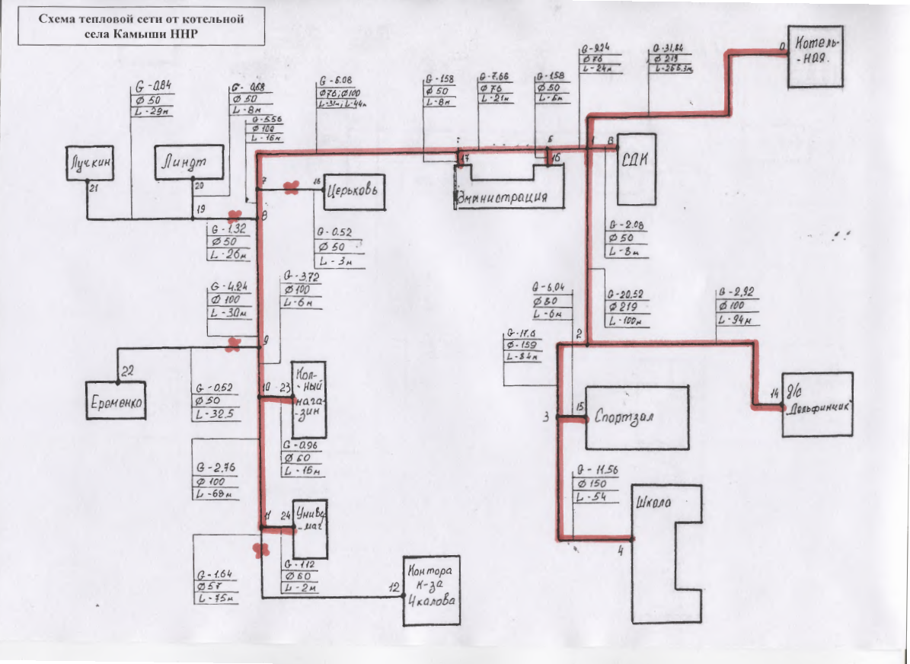
Раздел 3. Предложения по строительству, реконструкции и техническому перевооружению источников тепловой энергии

Основное направление развития теплоснабжения в МО «Камышинский сельсовет», определяемое Схемой теплоснабжения на расчетный период до 2027 г., – переход от оптимизация работы котельного оборудования и тепловых сетей.
После проведения работ по замене котла ожидается сокращение количества аварийных ситуаций, увеличение эффективности работы котельной.

Раздел 4. Предложения по строительству и реконструкции тепловых сетей

Предполагаемые мероприятия по строительству и реконструкции тепловых сетей: приведение диаметров тепловых сетей в соответствие с расчетными нагрузками.
В 2024 году предусмотрен текущий ремонт тепловых сетей и замена аварийных участков тепловых сетей.

Раздел 5. Перспективные топливные балансы
Перспективные топливные балансы для каждого источника тепловой энергии, расположенного в границах поселения, рассчитываются на основе спроса на тепловую энергию.
Раздел 6. Инвестиции в строительство, реконструкцию и техническое перевооружение
Теплоснабжение объектов социальной сферы и жилищного фонда с. Камыши численностью 690 человек в настоящее время осуществляется одной котельной. В перспективе для дальнейшей ее эксплуатации необходимы инвестиции в модернизацию котельного оборудования и теплосетей.

Раздел 7. Решение об определении единой теплоснабжающей организации
В качестве единой теплоснабжающей организации определяется МКП «Теплоцентраль» ННР АК

Раздел 8. Решения о распределении тепловой нагрузки между источниками тепловой энергии
Источники тепловой энергии работают автономно.
Раздел 9. Решения по бесхозяйным сетям
Бесхозяйные сети отсутствуют

